СОДЕРЖАНИЕ

Наплавка валиков на пластину из малоуглеродистой стали в нижнем положении

ВВЕДЕНИЕ

I. Технологическая часть
1.1. Разновидности процессов наплавки
1.2. Материалы для наплавки
1.3. Наплавка валиков на пластину из малоуглеродистой стали в нижнем положении
1.4. Оборудование для наплавки
1.5. Дефекты и контроль качества наплавки
1.6. Техника безопасности и охрана труда

II. Организационно-экономическая часть
2.1. Организация рабочего места
2.2. Подсчет объема работ и расхода материалов

СПИСОК ЛИТЕРАТУРЫ

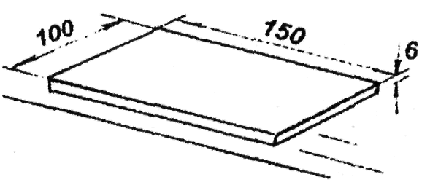
1.3. Наплавка валиков на пластину из малоуглеродистой стали в нижнем положении
1. Вы будете выполнять наплавку на пластину из малоуглеродистой стали марки Ст 3 размером 6х 100x150.

2. ВЫБЕРИТЕ марку электродов для выполнения наплавки на пластину из стали Ст3 от источника переменного тока.
Сталь | Электрода
Сталь | Тип | Марка | Вид покрытия | Род тока | Полярность
Ст0; СТ1; Ст2; СТ3 | Э-42 | АНО-6М; ОММ-5; ЦМ-7 | АР (рутилово-кислый), А (кислый) | ~ (перемен)  = (постоян.) | - (прямая)  + (обратная)
Ст0; СТ1; Ст2; СТ3 | Э-46 | АНО-4; ОЗС-4; МР-3 | АР;  РБ (рутилово-основной) | ~; + | +
10;  15 кп;  20 кп;  20 пс; 20 | Э-42 | АНО-6М | АР | ~; = | +; -
10;  15 кп;  20 кп;  20 пс; 20 | Э-42А | УОНИ 13/45 | Б (основной) | = | +
10;  15 кп;  20 кп;  20 пс; 20 | Э-46 | АНО-4; ОЗС-4; МР-3 | Р (рутиловый);  РБ (рутилово-основной) | ~; = | +; -
10;  15 кп;  20 кп;  20 пс; 20 | Э-46А | ИТС-6 | Р (рутиловый) | ~; = | +
10;  15 кп;  20 кп;  20 пс; 20 | Э-50 | ВСЦ-4А | Ц (целлюлозный)) | = | +
10;  15 кп;  20 кп;  20 пс; 20 | Э-50А | УОНИ 13/55; ИТС-4С, ЦУ-5; ТМУ-21 У | Б (основной) | = | +
10Г2;  09Г2С;  16ГС | Э-50 | ВСЦ-4А | Ц (целлюлозный) | = | +
10Г2;  09Г2С;  16ГС | Э-50А | УОНИ 13/55; ЦУ-5; ТМУ-21У, ИСТ-4С | Б (основной) | = | +

Возьмите электроды марки МР-3 0 4 мм с рутилово-основным покрытием

3. ПРОКАЛИТЕ электроды по режиму указанному на пачке. Можете для определения режима прокалки воспользоваться также таблицей:
Электроды | Режим прокалки
Электроды | температура, С | выдержка, час
МР-3, АНО-4, АНО-6М, ОЗС-4, АНО-18,  АИО-24, ЦМ-7 | 170±120 | 1

Помните, что непрокаленные электроды - одна из глинных причин возникновения пор в наплавленном металле.
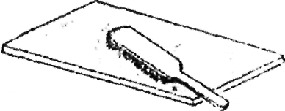
4. ЗАЧИСТИТЕ поверхность пластины проволочной щеткой от ржавчины, окалины, грязи для предупреждения пор и других несплошностей в наплавленном металле, а также несплавленин между основным и наплавленным металлом Положите пластину на сварочный стол длинной стороной к себе.
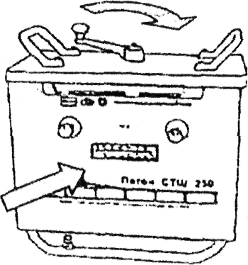
5. УСТАНОВИТЕ регулятором на источнике питания силу тока 130 А, соответствующую электроду диаметром 4 мм. Уточните силу тока по этикетке на пачке или пользуясь зависимостью:
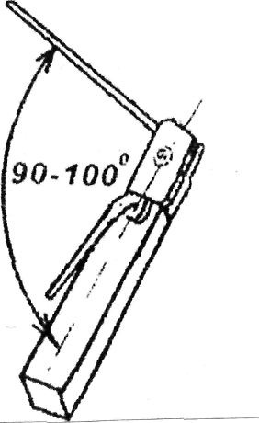
I_{св} = (30 - 40) Д_{электрода}

6. ЗАКРЕПИТЕ электрод оголенным концом в электрододержателе под углом 90-100°.

7. ВКЛЮЧИТЕ вентиляциюю, НАДЕНЬТЕ рукавицы и защитную маску со светофильтром марки С-5, пригодным для сварки на токе 130А.
Дуговая сварка металлическим электродом | Сила тока | 15 30 60 150 275 350 600 700 900
Дуговая сварка металлическим электродом | Обозначение светофильтра |  | С-3 | С-4 | С-5 | С-6 | С-7 | С-8 | С-9 | С-10 | С-11

Не забывайте это делать всякий раз, когда зажигаете дугу.
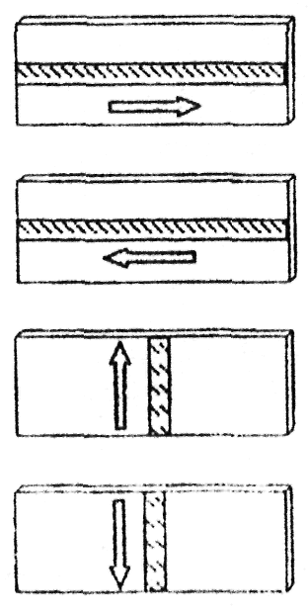
8. Вы можете выполнять наплавку в направлениях:
- слева направо - это наиболее удобное для сварщика направление.
- справа налево.
- от себя;
- на себя

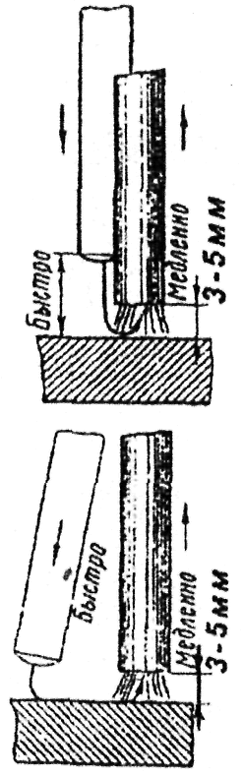
9. Выполняя наплавку слева на право, возбудите (зажгите) дугу у середины левой кромки пластины одним из возможных способов:
- подведите электрод перпендикулярно к поверхности пластины и быстрым движением легко прикоснитесь электродом к поверхности, затем отведите электрод на расстояние 3-5 мм, поддерживая горение образовавшейся дуги. Это зажигание "впритык".
- быстрым боковым движением коснитесь поверхности пластины электродом, "чиркните", как при зажигании спички и отведите электрод на расстояние 3-5 мм.
Прикосновения электродом должны быть кратковременными, иначе он приварится к металлу - "примерзнет".
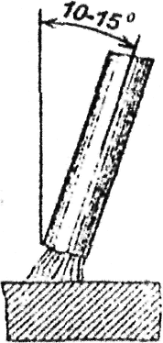
10. НАКЛОНИТЕ электрод сразу после возбуждения дуги под углом 10-15° к вертикали в сторону ведения наплавки. Такой наклон обеспечит хорошее проплавление основного металла, формирование плотного ровного шва.

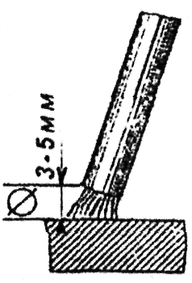
11. С момента зажигания дуги начнут плавиться электрод и основной металл, образуя жидкую ванну. ОПУСКАЙТЕ в плавильную зону электрод со скоростью равной скорости его плавления, поддерживая длину дуги постоянной, близкой 3-5 мм (равной примерно диаметру электрода). Такая дуга горит устойчиво, без самопроизвольных обрывов
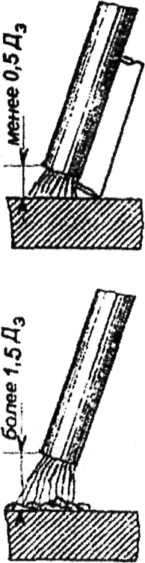
Не забывайте:
- слишком короткая дуга (менее 0,5 диаметра электрода) вызывает "примерзание" электрода;
- слишком длинная дуга (более 1,5 диаметров электрода) неустойчива, горит с характерным треском, с большим разбрызгиванием, наплавленный металл формируется пористый, бесформенный.

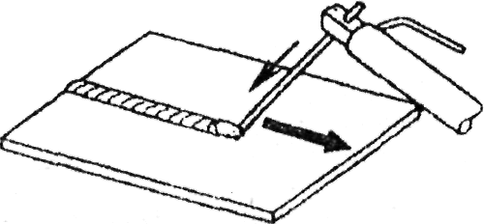
12. ПЕРЕМЕЩАЙТЕ электрод слева направо без поперечных колебаний.
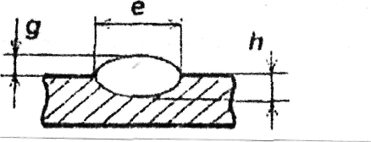
Сообщая электроду движения в двух направлениях - вниз и вдоль пластины. Вы формируете узкий "'ниточный" валик Форма наплавляемого валика характеризуется:
- шириной (е);
- выпуклостью (g);
- глубиной проплавления (h).

13. Обратите внимание на то, что форма наплавляемого валика меняется при изменении параметров сварочного режима, в частности:
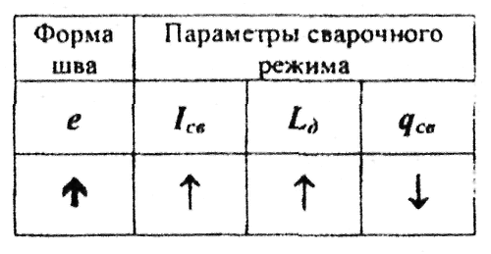
- ширина наплавляемого валика (е) увеличивается ( ↑ ) при:
• увеличении силы сварочного тока (I_{св}) (влияние незначительное);
• увеличении длины дуги (L_{d});
• уменьшении скорости продольного перемещения электрода, т. е скорости сварки (q_{св}).

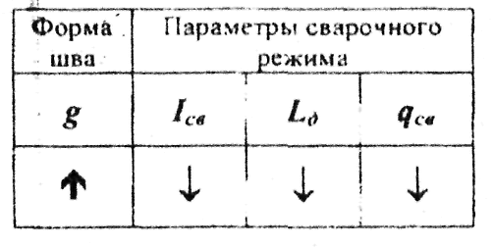
- выпуклость (g) увеличивается ( ↑ ) при:
• уменьшении силы сварочного тока (I_{св}) (влияние незначительное).
• уменьшении длины дуги (L_{d});
• уменьшении скорости продольного перемещения электрода (q_{св})

- глубина проплавления (h) увеличивается ( ↑ ) при:
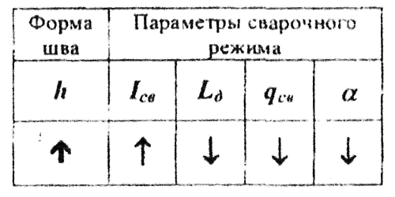
• увеличении силы сварочного тока (I_{св});
• уменьшении длинны дуги (L_{d});
• уменьшении скорости продольного перемещения электрода (q_{св});
• уменьшении угла наклона электрода к вертикали (α).
Однако, надо принять к сведению, что на практике при ручной сварке изменение одного элемента сварочного режима сопровождается изменениями и других элементов режима. Степень влияния каждого из параметров режима определяется опытным путем.
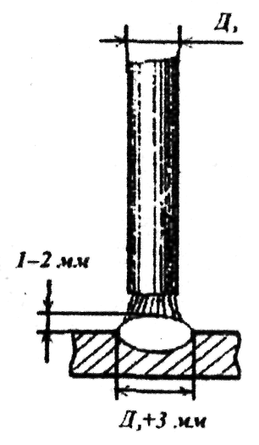
14. ПОДБЕРИТЕ скорость продольного перемещения электрода такой, чтобы при установленной силе тока 130А и длине дуги 3-5 мм формировался валик шириной 6-7 мм (на 2-3 мм больше диаметра электрода), с выпуклостью 1-2 мм.
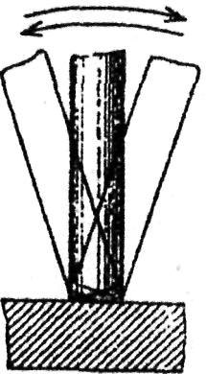
Старайтесь поддерживать постоянной скорость перемещения электрода, без остановок и рывков, чтобы формировался ровный валик с мелкочешуйчатой поверхностью.

15. Если в процессе выполнения наплавки электрод примерз, ОТОРВИТЕ его резким поворотом держателя вправо и влево.

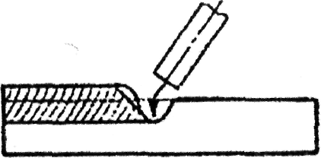
16. При резком обрыве дуги после остывания жидкого металла ванны в нем остается углубление - кратер. Незаплавленный кратер - место скопления неметаллических включений, в нем очень вероятно появление мелких паукообразных трещин.

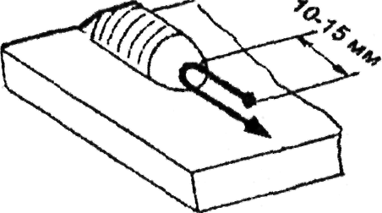
17. В случае обрыва дуги и при смене электрода ПОВТОРНОЕ ЗАЖИГАНИЕ производите впереди кратера на расстоянии 10-15 мм. Затем переместите электрод назад, разварите застывший металл кратера, после этого продолжайте сварку.

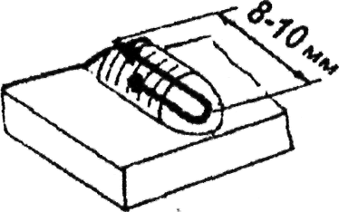
18. Заканчивая наплавку, ЗАПЛАВЬТЕ кратер перед обрывом дуги. Для этого приостановите подачу электрода в ванну, дуга медленно удлинится и оборвется. Можно при этом вывести место обрыва дуги назад на наплавленный валик на 8-10 мм.

Не допускайте выведения кратера на основной металл.

Не рекомендуется заплавлять кратер за несколько обрывов и зажиганий дуги, ввиду образования окисных загрязнений металла

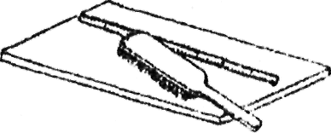
19. ПОЛОЖИТЕ держатель на подставку, Наденьте светлые защитные очки. СБЕЙТЕ молотком шлаковую корку с наплавки, крупные брызги. ЗАЧИСТИТЕ валик металлической теткой от остатков шлака, копоти.

20. ОСМОТРИТЕ наплавку с целью обнаружения трещин, подрезов, поверхностных пор, незаплавленых кратеров, грубой чешуйчатости и пр.
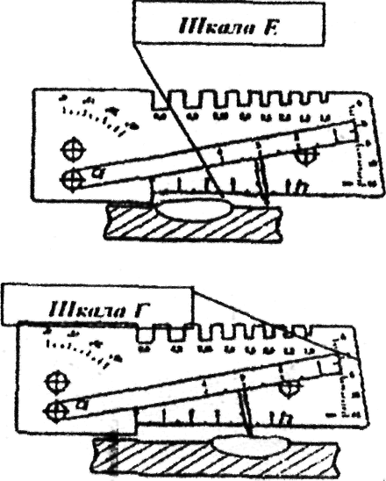
21. ИЗМЕРЬТЕ С ПОМОЩЬЮ шаблона сварщика размеры наплавки
- ширину, пользуясь шкалой Е шаблона;
- выпуклость, пользуясь шкалой Г.

22. При наличии поверхностных дефектов или несоответствий размеров наплавки заданным в шаге 14, проанализируйте возможные причины этого, чтобы при выполнении следующих валиков, скорректировать режимы и этим предупредить возникновение дефектов
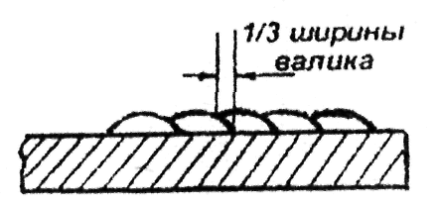
23. ВЫПОЛНИТЕ еще три валика этим способом, располагая их параллельно друг другу так, чтобы каждый последующий валик перекрывал предыдущий на 1/3 ширины, те. на 2 мм.

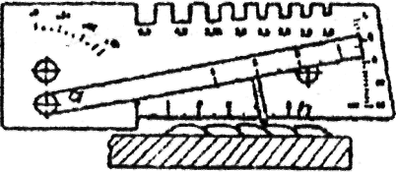
24. ИЗМЕРЬТЕ шаблоном глубину западания между валиками, т. е разницу между впадинами и выпуклостями,
Если она не превышает I мм, значит, Вы правильно выполнили наплавку.
(Позовите Вашего инструктора.)

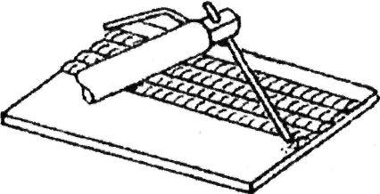
25. Выполняя наплавку в направлении "справа налево", ЗАЖГИТЕ дугу у правой кромки пластины, так, чтобы перекрывать первый валик предыдущей наплавки на I/3 ширины.

26. После зажигания дуги НАКЛОНИТЕ электрод на 20-25° к вертикали в сторону ведения наплавки и одновременно примерно на 30-40° к вертикали в плоскости, перпендикулярной наплавке.

27. Выполните наплавку "справа налево " поочередно 5-ти ниточных валиков, соблюдая шаги 11, 12, 13, 14, 15, 16, 17. 18, 19,20,21,22,23,24 (Позовите Вашего инструктора )

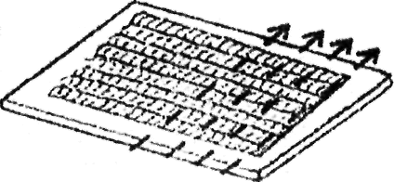
28. Наплавку в направлении "от себя" выполните вторым слоем, поверх первой наплавки. Направление валиков во втором слое перпендикулярно направлению наплавки в первом слое. Для этого зажгите дугу у середины ближней кромки.
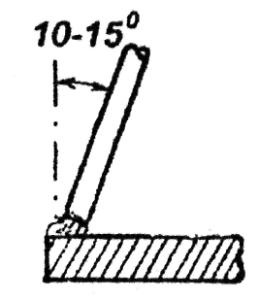
29. НАКЛОНИТЕ электрод под углом 10-15° к вертикали в сторону ведения наплавки и под углом 40-45° к вертикали в плоскости, перпендикулярной направлению наплавки.

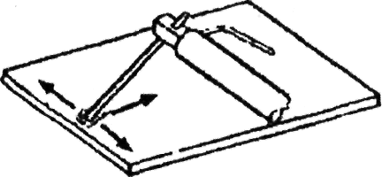
30. ВЫПОЛНИТЕ эту наплавку уширенным валиком, для этого электроду придавайте три движения:
• вниз, т.е. вдоль электрода со скоростью равной скорости его плавления;
• поступательное по направлению наплавки;
• поперечно-колебательные.

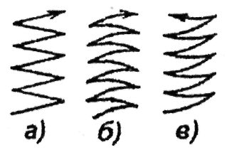
31. ВЫБЕРЕТЕ схему движения электрода из числа изображенных на рисунке. Вариант а) дает наиболее равномерный прогрев по ширине наплавки.

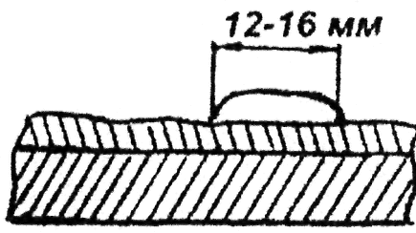
32. Ширина наплавляемого валика зависит от амплитуды поперечных движений и может меняться в значительных пределах. ВЫПОЛНИТЕ наплавку шириной близкой 15 мм (от 3 до 4 диаметров электрода). Следите за тем, чтобы ширина валика была постоянной по всей длине наплавки.

33. ПОДБЕРИТЕ такое соотношение поперечных и продольных движений электрода, при котором формируется мелкочешуйчатая поверхность валика без больших впадин и выпуклостей.

34. В конце наплавки ЗАПЛАВЬТЕ кратер, не допуская выведения его в сторону от наплавки
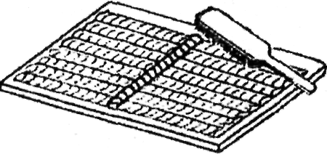
35. ЗАЧИСТИТЕ наплавку, ОСМОТРИТЕ, ОЦЕНИТЕ ее качество и, если нужно, скорректируйте параметры режима для выполнения последующих наплавок

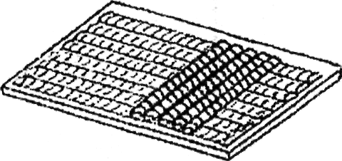
36. ВЫПОЛНИТЕ еще 4 наплавки "от себя" справа от середины пластины, соблюдая шаги 28. 29, 30, 31, 32, 33, 34, 35, 36 и перекрывая каждую предыдущую наплавку на ширину примерно 3-5 мм.
Особое внимание уделите тщательности очистки поверхности каждого валика от шлака и брызг металла
(Позовите Вашего инструктора.)
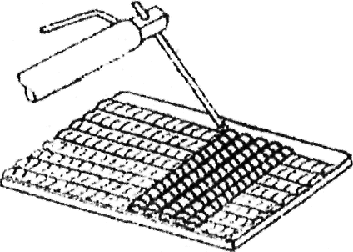
37. Наплавку в направлении "на себя" начните у середины дальней кромки. После зажигания душ наклоните электрод на 20-25° к вертикали в сторону ведения наплавки и на 40-45° к вертикали в плоскости, перпендикулярной наплавке.

